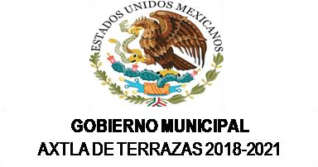
PRESIDENCIA MUNICIPAL

AXTLA DE TERRAZAS, S.L.P.

2018
-
2021

INFORMACION DE INTERES PÚBLICO
Enero | Torneo de veteranos
 | Torneo ejidal
 | Torneo de futbol 7 varonil
 | Torneo de futbol 7 femenil
 | Torneo de futbol rápido varonil
 | Torneo de futbol rápido femenil
 | Activación física en comunidades
 | Liga de futbol Coxcatlán
 | Liga de futbol menores de Cd. Valles
 | Escuela de basquetbol
Febrero | Carrera atlética del día del amor y la amistad
 | Torneo de basquetbol varonil
 | Torneo de basquetbol femenil
 | Activación física en comunidades
Marzo | Torneo de basquetbol (Rio verde)
 | Activación física en comunidades
Abril | Torneo de semana santa ( futbol playero, voleibol)
 | Torneo de basquetbol (Tampico)
Mayo | Torneo de futbol copa Vallarta
 | Torneo de ajedrez
 | Activación física en comunidades
 | Torneo de la escuelita de futbol
Junio | Torneo de basquetbol (San Luis Potosí)
 | Activación física en comunidades
Julio | Campamento de verano
 | Activación física en comunidades
Agosto | Torneo de veteranos
 | Torneo ejidal
 | Torneo de futbol 7 varonil
 | Torneo de futbol 7 femenil
 | Torneo de futbol rápido varonil
 | Torneo de futbol rápido femenil
 | Activación física en comunidades
 | Torneo regional de la liga de Cd. Valles
 | Torneo regional de la liga de Xilitla
 | Escuela de basquetbol
Septiembre | Torneo de basquetbol (Rio verde)
 | Activación física en comunidades
Octubre | Carrera atlética Chimalaco
 | Activación física en comunidades
 | Torneo de basquetbol (Tampico)
Noviembre | Torneo de basquetbol (San Luis Potosí)
 | Carrera Ciclista de la Feria de la Amistad 2020
 | Torneo de futbol Santa Catarina
 | Activación física en comunidades
Diciembre | Torneo de futbol Copa Tampico
 | Activación física en comunidades

